МИНОБРНАУКИ РОССИИ

Федеральное государственное бюджетное образовательное учреждение высшего образования

НИЖЕГОРОДСКИЙ ГОСУДАРСТВЕННЫЙ ТЕХНИЧЕСКИЙ

УНИВЕРСИТЕТ им. Р.Е. АЛЕКСЕЕВА

Институт радиоэлектроники и информационных технологий

Кафедра «Вычислительные системы и технологии»

Отчет по практике №2

по дисциплине «Методы и средства обработки сигналов»

РУКОВОДИТЕЛЬ:

________________ Авербух М. Л.

СТУДЕНТ:

________________ Кожакин Р.А.

гр. 18 В-2

Работа защищена «__» ____________

С оценкой ___________________________

Нижний Новгород

2021 г.

**Медианный фильтр**

Случайным образом добавим 16 пикселей черного и 16 пикселей белого цвета на картинку с буквой так, чтобы получился шум «соли и перца».

Пусть 12 белых добавленных пикселей окажутся на месте уже белых пикселей (тогда 4 белых на черных) , а 4 черных на черных (тогда 12 черных на белых). Получим картинку с шумами:

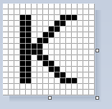 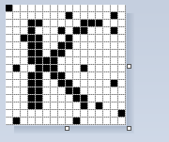

Возьмём медианный фильтр размером 3х3 (полная маска).

1. Для примера используем медианный фильтр для одного из пикселей. В месте наложения фильтра количество белых пикселей больше черных, это означает, что пиксель станет белым.

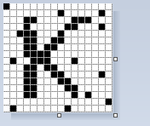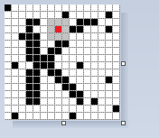

1. Применим фильтр на всю картинку. Сравним результат до и после применения фильтра.

